Дата | Предмет | Класс | ФИО учителя | Тема урока | Содержание урока
13.05 | История | 6 | Меньшагина Т.В. | Распад Золотой Орды и его последствия | - Прочитайте §25.  - Запишите в тетрадь имя Тимур (Тамерлан).  - Запоминаем новые слова, стр.83 – запишите в тетрадь значение слов: транзитная торговля, ясак.  - Вопросы и задания для работы с текстом параграфа – выполните задание 2, стр.82  - Домашнее задание: §25
13.05 | История | 6 | Меньшагина Т.В. | Московское государство и его соседи во второй половине XV века | - Прочитайте §26.  - История в лицах, стр.93 – запишите эти имена в тетрадь.  - Запоминаем новые слова, стр.95 – запишите значение новых слов в тетрадь.  - Домашнее задание: §26, изучите документ на стр. 94.
13.05 | Литература | 6 | Сельникова В.Я. | Новелла Проспера Мериме «Маттео Фальконе». | - Произведение «Маттео Фальконе» написано в жанре новеллы. Запишем определение в тетрадь.  Новелла-небольшое эпическое произведение,сопоставимое с рассказом и отличающееся острым, быстро развивающимся сюжетом и отсутствием описательности. В центре внимания новеллы обычно лежит случай, влияющий на жизнь героя, раскрывающий его характер.  Новелла острый сюжет, мало описаний, неожиданная развязка.  Видеролик о писателе П. Мериме https://youtu.be/YQoCz7Do8-c 9 мин  -В тексте вам встретились слова, значение которых было не понятно. Давайте поработаем с ними.  Изучение сносок учебника и составление комментариев, например:  Маки - участок,покрытый густым кустарником.  Экю - старинная французская монета.  Обыватель - здесь: мирный житель, не участвующий в военных действиях.  Прогалина - место, свободное от зарослей.  Панихида – поминальная молитва.  Откройте учебник стр. 230 и следите по учебнику. Я отправляю вам видеоурок. (Учебник вслух): видеоролик https://youtu.be/51NW1Y8wLhU  Домашнее задание: читать 230-244 Вопрос 1, 3
13.05 | Математика | 6 | Асманова А.А. | Сложение и вычитание дробей с разными знаками. | Запишите в тетради число  12.05. 20 Классная работа Тема урока «Сложение и вычитание дробей с разными знаками»  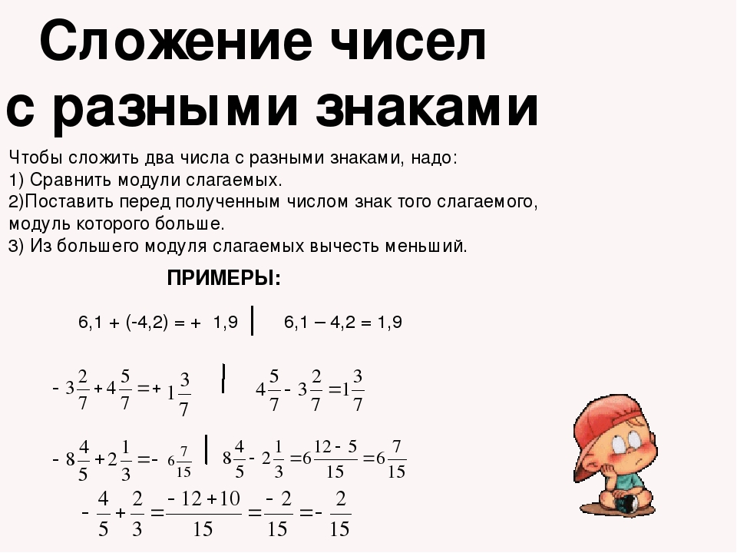  Сегодня мы повторяем тему «Сложение и вычитание дробей с разными знаками» и готовимся к итоговой контрольной работе. Видео по этой теме смотрите здесь https://www.youtube.com/watch?v=Uq8S5oYND7o. Задания выполняйте на ЯКЛАСС. У вас 4 попытки, засчитывается лучшая.
06.05 | Английский  язык | 6 | Федорова Г.В. | Описание человека. Введение новой лексики. Прилагательные. | 1.Продолжаем работать с темой раздела 6 «Внешний вид»  2. Тема сегодняшнего урока «Описание человека. Введение новой лексики. Прилагательные».  3. Вы познакомитесь с новыми словами по теме «Внешний вид», которые являются прилагательными.  4.Узнаете о некоторых особенностях употребления прилагательных в английском языке.  5. Слушаете аудиофайл упр.5 А.В.С стр.120 (аудиофайл будет загружен во время урока).Обязательно повторяйте слова за диктором вслух.  6. Прочитайте правило на стр.120 (это как раз те самые особенности употребления прилагательных в английском языке)  9. Выполните упр.7 стр.121 (напишите только о том, какие вы сейчас, по вашему мнению. О будущем не пишите).  10. Д.з. упр.6 стр.120 (напишите антонимы следующих слов).
06.05 | Физическая культура | 6 | Кобякова В.В. | Обще развивающие упражнения на мышцы плечевого пояса, сгибание и разгибание туловища из положения лёжа за 30 секунд | 1.Работаем в мессенджере Viber, 2. Ознакомиться с планом урока в группе 6 класс Дистант 3.. Просмотр предложенного ролика youtu be «Обще развивающие упражнения на мышцы плечевого пояса, сгибание и разгибание туловища из положения лёжа за 30 секунд ». 4. Разминка ОРУ без предметов /Best mominq exercises  5. Придумать и записать в тетрадь 3 упражнения на укрепление пояса верхних конечностей..  6. Отправить фото выполненного задания в группу 6 класс Дистант или личным сообщением до 13.10 (ФИ учащегося, класс)

